Kremík
- po kyslíku – druhý najrozšírenejší prvok v zemskej kôre - (O, Si, Al)
- v prírode sa vyskytuje len v zlúčeninách napríklad - ako kremeň SiO₂, vo forme kremičitanov, hlinitokremičitanov napríklad živec, sľuda.
Mineralogicky je najvýznamnejším zástupcom kremeň - SiO₂ (oxid kremičitý).
- čistý oxid kremičitý je krištáľ,
- do fialova je sfarbený ametyst,
- žltý je citrín,
- ružový ruženín,
- hnedý záhneda.
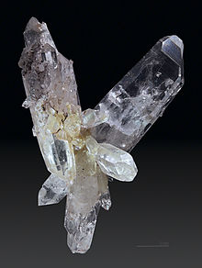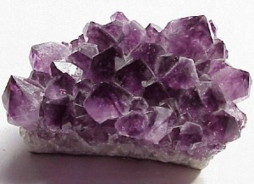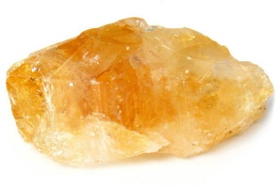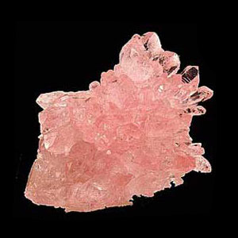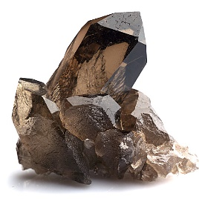
Vlastnosti kremíka - tmavosivá kryštalická látka, kovový lesk, tvrdý (reže sklo), krehký
- štruktúra podobná diamantu (väzby Si-Si sú slabšie ako väzby C-C,
- vo väčšine zlúčenín je štvorväzbový, tvorí kovalentné väzby
- nie je príliš reaktívny
- S kyselinami nereaguje (výnimka je HF – kyselina fluorovodíková reaguje s kremíkom): Si (s) + 4 HF (aq) → SiF₄ (g) + 2 H₂O (l)
- Amfoterný materiál, sklo pochádza z Egypta, Mezopotámie, 3.000 r. pred n.l., v prírode=obsidián=sopečné sklo (výroba nástrojov)
- Rovnica výroby skla: kremenný piesok (t tav.=2000 ˚C, preto sa pridáva sóda, na zníž.t tav., pre zvýšenie odolnosti aj CaO)
SiO₂ + CaCO₃ +sóda(Na₂CO₃) + skl.črepiny (1400 – 1500 °C)
- roztaví sa sklársky kmeň – v sklárskej peci a vznikne tavenina skla,
- obsahuje bunlinky vzduchu, preto sa číri
- Druhy skla: - obyčajné tabuľové (kremičité) sklo(Na₂O . CaO . 6SiO₂)
- chemické sklo(Na₂O . CaO . 6SiO₂ + B₂O₃) - odolné
- farebné sklo: modré (zlúč. kobaltu), červené (zlúč. Cu alebo Au), zelené( FeO)

